SREDA, 9. 2. 2022
SLJ IN GUM: MAČEK MURI
ZAPRI OČI. PREDSTAVLJAJ SI, DA STOJIŠ PRED SLAŠČIČARNO. KAJ VIDIŠ V IZLOŽBI? PRIPOVEDUJ. SEDAJ PA BOMO ODŠLI NAPREJ IN PRISPELI SMO V MAČJE MESTO. TAM JE VSE PO MAČJE. V MAČJI ŠOLI UČIJO MAČKE IN MAČKONE MAČJI UČITELJI. V MAČJI SLAŠČIČARNI MUCA PRODAJA MAČJE SLAŠČICE. KAJ SE ŠE DOGAJA V MAČJEM MESTU? RAZMISLI IN PRIPOVEDUJ.
PISATELJ KAJETAN KOVIČ JE NAPISAL PRAVLJICO O MAČKU MURIJU, KI JO BOMO POSLUŠALI.
https://www.youtube.com/watch?v=7BYvorDK0R0
SEDAJ PA ODPRITE BERILO NA STRANI 54, 55. PESEM TI NAJ NEKDO OD ODRASLIH PREBERE ŠE ENKRAT. TEMU REČEMO DEKLAMACIJA.
ČE BESEDILU DODAMO ŠE MELODIJO IN RITEM JO LAHKO ZAPOJEMO.
PRISLUHNI PEVKI NECI FALK IN SKUPINI PERPETUUM JAZZILE.
https://www.youtube.com/watch?v=aIxx4qZi9Hw
ODPRI BREZČRTNI ZVEZEK. TVOJA NALOGA BO, DA NARIŠEŠ DEL MAČJEGA MESTA. IZBIRAŠ LAHKO MED GOSTILNO PRI ČRNEM MAČKU, BRIVNICA PRI OBRITEM MUCU, MAČJO ŠOLO, SLAŠČIČARNO MAČJI JEZIKI, TRGOVINO PRI OBUTEM MAČKU, DRAGULJARNO MAČKINE SOLZE ALI MAČJI TRG.
NE POZABI ZRAVEN NARISATI TUDI MAČKA MURIJA.

ČE ŽELIŠ SI LAHKO POMAGAŠ S SLIKOPISOM IN PESEM ZAPOJEŠ ŠE ENKRAT.

MAT: ŠTEVILO 9
DANES BOŠ SPOZNAL NOVO ŠTEVILO. NAJPREJ SI OGLEJ POSNETEK.
https://video.arnes.si/watch/k1cjhXSgLZPC
(ZAPIS V ZVEZKU KAR PRESKOČI, SAJ MI NAREDIMO DRUGAČE, NALOGE PA REŠI USTNO, SAJ IMAMO MI DRUGAČEN DZ).
PRIPRAVI SI KARO ZVEZEK. Z RDEČO BARVICO ZAPIŠI NASLOV ŠTEVILO 9.
ZVEZEK RAZDELI NA POL. ZGORAJ NAREDI MAVRIČNO ŠTEVILO 9, SPODAJ PA VADI ZAPIS ŠTEVILA 9, TAKO KOT SMO TO NAREDILI PRI PREJŠNJIH ŠTEVILIH.
SEDAJ PA ODPRI ŠE DZ ZA MAT NA STRANI 32 IN 33 TER REŠI NALOGE.

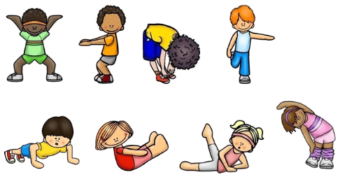
ŠPO: ŠPORTNO KOLO SREČE
KLIKNI NA SPODNJO POVEZAVO IN OGREJ SVOJE TELO.
HTTPS://WORDWALL.NET/RESOURCE/7030352/%C5%A1PORT-MINUTA-ZA-ZDRAVJE
ČE IMAŠ MOŽNOST SE Z ODRASLO OSEBO ODPRAVI NA SPREHOD; UPAM, DA UJAMEŠ KAK SONČNI ŽAREK.

